NOTA AL EDITOR: Mención de fuente Termalistas.com para el uso de este contenido.

Escapadas de Relax y Bienestar para comenzar bien el año
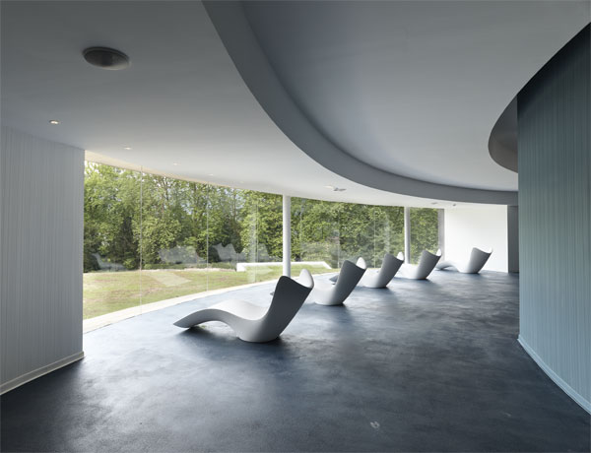
Las Caldas Villa Termal

Que mejor forma de comenzar el año nuevo que dándonos un capricho con una escapada de Relax y Bienestar esta Nochevieja, para cargar las pilas e iniciar el nuevo año con fuerzas renovadas y muchas energías positivas para poder llevar a cabo todos nuestros propósitos, proyectos y deseos.

Desde Termalistas.com os proponemos varias opciones para disfrutar de una Nochevieja de ensueño, repleta de sorpresas y sobre todo mucho relax y bienestar, esperamos que os gusten:

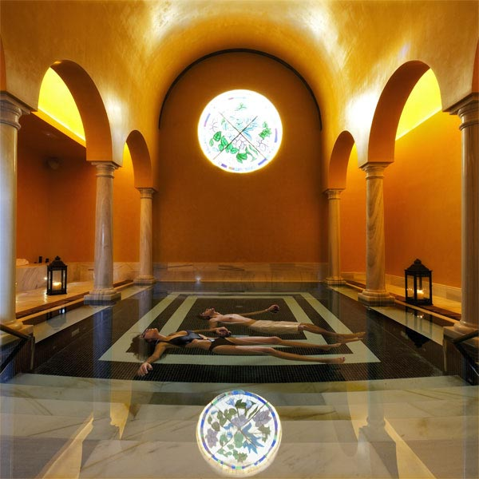

Especial Fin de Año en Las Caldas Villa Termal

Este emblemático balneario ubicado en la localidad de Las Caldas a muy pocos kilómetros de Oviedo, dispone de 2 alojamientos el Hotel Enclave de 4 Estrellas y el Gran Hotel Las Caldas de 5 Estrellas. En los 2 podemos recibir al año nuevo. El Hotel Enclave nos ofrece una escapada desde 285€ p/p que incluye Un Acceso diario a Aquaxana espacio ecotermal, Wi-Fi, 1 Cena de Gala de Fin de Año, Cotillón, Baile y barra libre, Sopas de ajoy chocolate con churros, Brunch de Año Nuevo mientras que el Gran Hotel Las Caldas nos propone una escapada desde 320€ p/p que incluye Acceso ilimitado a Aquaxana espacio ecotermal, Acceso ilimitado al centro termal El Manantial, acceso al centro deportivo, 1 Cena de Gala de Fin de Año, Cotillón, Baile y barra libre, sopas de ajo y chocolate con churros, Brunch de Año Nuevo, Parking, Minibar y Wi-Fi incluido y late check-out sujeto a disponibilidad por parte del hotel.

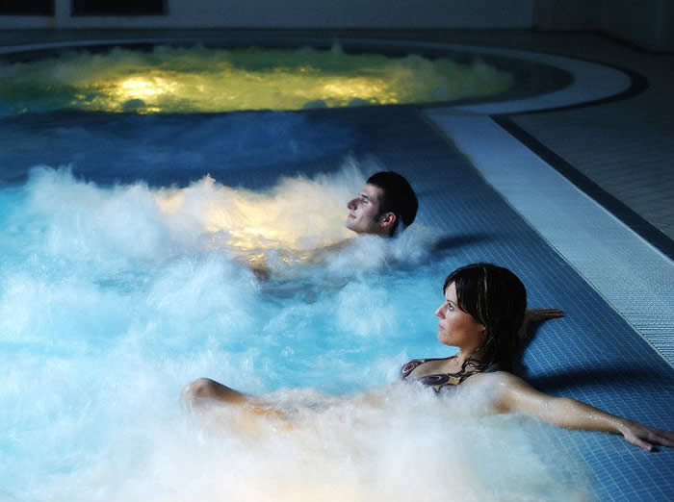

Evasión en el Balneario de Arnedillo

Si lo que buscas es evadirte de todo durante unos días, la propuesta ideal es la que nos hace el Balneario de Arnedillo, en La Rioja, que desde 377€ p/p nos ofrece 2 noches de estancia y multitud de tratamientos para olvidarnos de todo: 1 Terma Romana + 1 Lodo + Baño + 1 Masaje con Aromas de 25 min y el libre acceso a la Piscina Activa con sauna seca, sauna húmeda y gimnasio. Además en la oferta incluyen el alojamiento y la pensión completa y por supuesto la Cena de Fin de año con cotillón y barra libre.

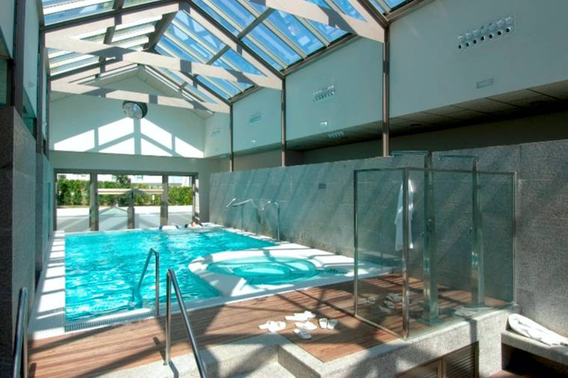

Recibe el Año Nuevo en el Balneario de Compostela

El Hotel Balneario de Compostela se encuentra ubicado a tan solo 10KM del centro de Santiago de Compostela, ideal para disfrutar estas navidades de un entorno ideal tanto para seguir las celebraciones religiosas como para conocer el rico patrimonio de que dispone. El Hotel Balneario nos propone disfrutar 3 noches en sus instalaciones desde 300€ p/p incluyendo Alojamiento y Media Pension, Gala de Fin de Año y Brunch de año nuevo, Late Check-out el dia 03/01/2016 y por supuesto acceso ilimitado al Club termal, para disfrutar de las magníficas aguas del balneario.

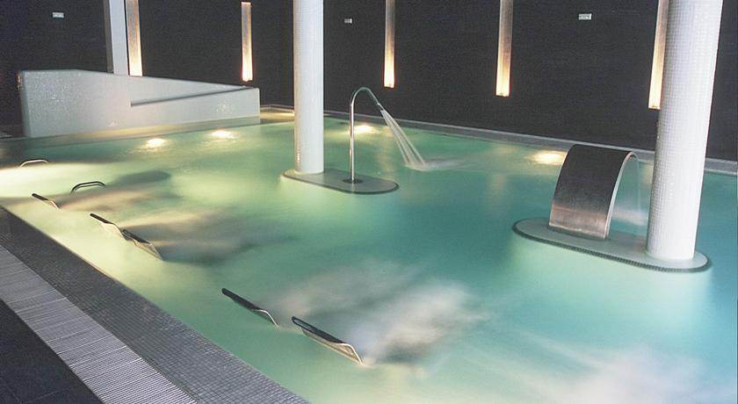

Mímate este Fin de Año en el Balneario Carlos III

La propuesta que nos hace el Balneario Carlos III, ubicado en Trillo, Guadalajara, muy cerca de Madrid, se basa en dedicar un tiempo a "mimarnos" y hacer un break para romper con nuestro estrés. Desde 275€ p/p podemos disfrutar durante 2 noches de 1 Tratamiento Termal Diario a elegir según disponibilidad entre: Terma Romana, Lodo + Baño o Baño Termal y Libre Acceso Diario al magnífico Circuito TermaEuropa para disfrutar todos los días de sus magníficas aguas termales y mineromedicinales. Además la promoción incluye el alojamiento y la pensión Completa (agua y vino incluidos), Albornoz a disposición en la habitación y Cena de fin de Año con Cotillón y Barra Libre.

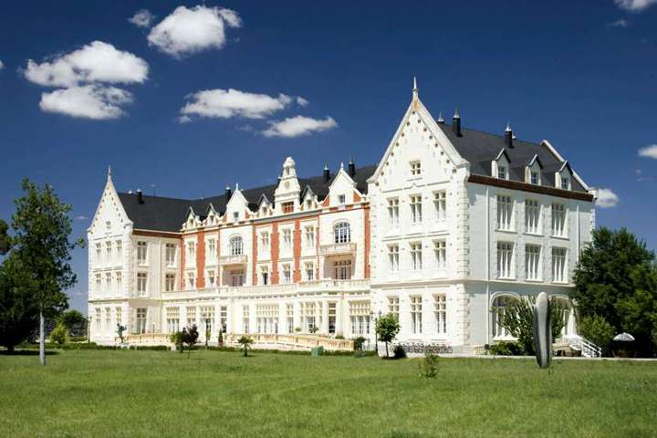

Disfruta del Año Nuevo en el Balneario Palacio de las Salinas

Si lo que nos apetece es dar la bienvenida al nuevo año en un ambiente clásico y palaciego y al mismo tiempo moderno y sofisticado, el Balneario Palacio de las Salinas en Medina del Campo, Valladolid debe ser nuestra elección, desde 194€ p/p nos ofrece Alojamiento y Media Pensión y una sesión de circuito termolúdico de 90 min por persona y día. Wifi gratis en las zonas comunes y albornoz. La gala de fin de año incluye concierto de los Chicos del Coro, Cotillón y campanadas, baile y fiesta.

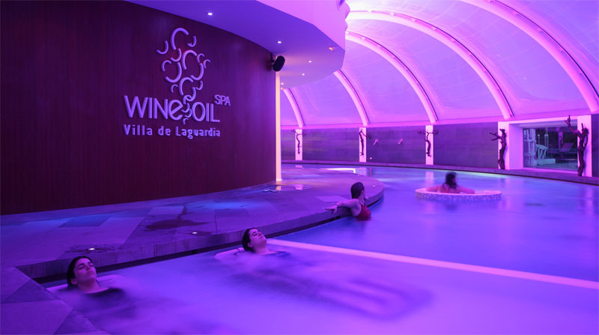

Nochevieja Mágica en el Hotel Wine Oil Spa Villa de Laguardia

Hotel ubicado en la Rioja Alavesa, en la población de Laguardia, en el que se encuentra ubicado el Centro Temático del Vino Villa Lucia, ideal para todo los amantes del enoturismo. Dispone de un magnífico Spa donde poder disfrutar de los más avanzados tratamientos. Su propuesta para esta Nochevieja es a partir de 247€ p/p e incluye alojamiento y desayuno buffet, Cena + Cotillón y 1 acceso al circuito Wine Oíl Spa.

Puedes encontrar muchas más ofertas, chollos, planes y escapadas para esta Nochevieja y fin de año en:
http://www.termalistas.com/ofertas/fiestas-puentes-vacaciones/noche-vieja/

Acerca de Termalistas.com:
www.termalistas.com es la mayor comunidad on-line de amantes del turismo de salud, belleza y bienestar en España. Dispone de información actualizada sobre hoteles - balnearios, hoteles - spas, centros de talasoterapia, termas, spas urbanos, spas rurales, hammams, ....... donde poder descubrir las instalaciones, tratamientos, programas, actividades, ofertas, ......... de todos estos establecimientos y multitud de recomendaciones y opiniones para ayudarte a planificar tu escapada ideal y disfrutar del termalismo.

